Abri à vélos sécurisé

Afin de répondre le plus efficacement possible aux besoins des navetteurs de la SNCB et de contribuer à la pratique du vélo sur leur territoire, les Communes de Lens et de Jurbise proposent une solution de stationnement originale. Cet abri peut accueillir, en toute sécurité, jusqu’à 5 vélos de format standard. Les vélos électriques pourront également être rechargés durant leur stationnement grâce à la présence de bornes situées à l’intérieur du box (temporairement indisponibles).
Comment obtenir un accès gratuit à cet abri sécurisé ?
L’accès aux box à vélos de Jurbise et/ou de Lens est gratuit. Il peut être obtenu via un formulaire disponible auprès de l’Administration communale (www.jurbise.be/ma-commune/mobilite/velobox).
Si votre demande est acceptée, vous recevrez un SMS sur votre smartphone (valable 48h) contenant une clef électronique personnelle et un lien de téléchargement de l’application Airkey by EVVA (iOs & Android). Une fois enregistrée, cette clé restera valable pour une durée indéterminée et jusqu’à nouvel ordre. Une seule demande suffit donc pour obtenir un accès au box à vélos, quelle que soit la fréquence d’occupation.
Quelques règles de base…
- Le box a pour objectif de remplir un rôle de parking de transition et, en aucun cas, d’entrepôt à long terme. Des contrôles aléatoires et ponctuels seront menés par les services communaux.
- L’abri contient 5 emplacements. Ce nombre ne peut en aucun cas être dépassé. Le premier arrivé est le premier servi ! Si le box est complet, vous pouvez toujours stationner votre vélo sur les râteliers situés à proximité de l’abri et sous l’auvent de la gare.
- Les usagers s’engagent à respecter le box, ainsi que le matériel (râteliers, bornes de rechargement électrique…) et les autres vélos qu’il contient. La Commune de Jurbise décline toute responsabilité en cas de vol survenant sans effraction ou endommagement volontaire du box.

Le règlement complet est disponible sur www.jurbise.be/ma-commune/mobilite/velobox.

Comment ouvrir l’abri à vélos ?
1) Pour ouvrir le box à vélos une fois que votre clef électronique est activée :
- Activez le Bluetooth et ouvrez l’application AirKey sur votre smartphone ;
- Touchez la serrure du box (qui, en s’activant, se met à clignoter en bleu) ;
- Cliquez sur l’identifiant de la serrure qui apparaît dans l’application sur votre smartphone ;
- Tournez la serrure dès qu’elle passe au vert et soulevez la porte du box.
2) Vous pouvez ranger votre vélo dans l’abri. Utilisez la barre de verrouillage individuelle pour fixer votre propre cadenas et protéger votre vélo contre tout risque de vol.
3) Refermez la porte de l’abri et veillez à ce qu’elle soit correctement verrouillée.
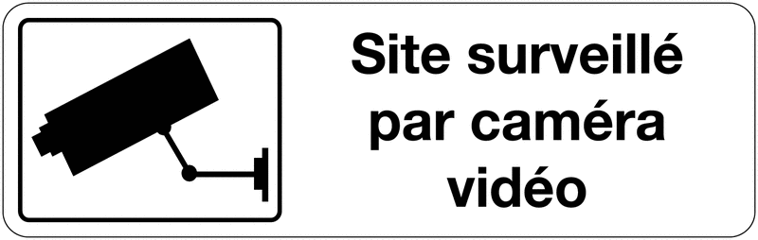
Pour plus d’informations ou pour signaler un dommage ou un agissement suspect,
veuillez contacter l’Administration communale aux heures d’ouverture au 065/37.74.20.

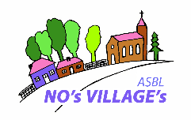

Cet abri à vélos vous est offert dans le cadre du projet supracommunal « Jurbise et Lens aux sources de la Dendre » mené en 2021
par l’ASBL No’s Villages, la Commune de Lens et la Commune de Jurbise, grâce au financement de la Province de Hainaut.
La SNCB et Infrabel ne peuvent en aucun cas être tenus responsables des informations et démarches liées à ce projet.

